# 手眼标定结果图示与capg-imu静置姿态漂移问题

## Changelog

|  |  |  |  |
| --- | --- | --- | --- |
| 版本号 | 变更人 | 变更说明 | 变更时间 |
| V1.0 | 张琛 | 初稿 | 2016/1/17 |

## 手眼标定结果

表 1 手眼标定结果

|  |  |  |  |  |
| --- | --- | --- | --- | --- |
| 序号 | 数据 | 手眼标定矩阵 | 对应图示 | 备注 |
| 1 | axxb-data\Domke\NVan\cvAndImuExtr.wz.csv | [[0,-1,0],  [-1,0,0],  [0,0,-1]] | 图1 | 手机上相机坐标系 && SWD坐标系之间的理想旋转矩阵。用作下面测试的**对照组**。 |
| 2 | axxb-data\Domke\NVan\cvAndImuExtr.wz.csv | [[0.0181, **-0.9998**, -0.0127],  [**-0.9998**, -0.0180, -0.0031],  [0.0029, 0.0128, **-0.9999**]] | 图2 | 矩阵来源：《手眼标定算法(AX=XB)测试报告》（下简称《报告1》）-表4-测试序号5。  参数设定见表2（《报告1》-表3-序号5） |
| 3 | ir-cb-imu-precalib-20160113.oni.frames2calib.cvAndImuExtr.csv | [[0,1,0],  [0,0,-1],  [-1,0,0]] | 图3 | 目前设备捆绑姿态下IR-camera && capg-imu之间的理想旋转矩阵。用作下面测试的**对照组**。 |
| 4 | ir-cb-imu-precalib-20160113.oni.frames2calib.cvAndImuExtr.csv | [[-0.2507,**0.9680**,-0.0100],  [0.2601,0.0574,**-0.9639**],  [**-0.9325**,-0.2443,-0.2662]] | 图4 | 矩阵来源：《手眼标定&&IMU-kinfu融合结果测试报告》（下简称《报告2》）-表4-序号4 |
| 5 | cb-imu-handeye-20160120.oni.frames2calib.cvAndImuExtr.csv | [[-0.0206, **0.9998**, 0.0021],  [0.1616, 0.0054,**-0.9868**],  [**-0.9866**,-0.0200,-0.1617]] | 图5 | 矩阵来源：《报告2》-表4-序号5 |

【注】测试源码见 depth-imu-calib-gen-synthetic.ipynb

表 2 表1序号2参数设定（来源：《报告1》-表3-序号5）

|  |  |  |  |  |  |  |  |  |  |
| --- | --- | --- | --- | --- | --- | --- | --- | --- | --- |
| ~~序号~~ | 数据 | IMU姿态输入来源 | 是否剔除outliers | 算法 | 指标 (单位: 角度°) | 指标 (单位: 角度°) | downtiltErr (单位: 角度°) | azimuthErr (单位: 角度°) | 若不标定，得downtiltErr (单位: 角度°) |
| ~~5~~ | NVan | @王镇 | N | liang.m | 7.1262 | 0.99699 | 0.47532 | 5.1387 | **1.0859** |

## 手眼标定结果图展示

以下图中，粗RGB坐标轴为取相机（手机相机 && Kinect-IRcamera）第0帧，作为固定参考坐标系A0；相机第i帧坐标系Ai与A0原点重合；原点位于 (0,2,0) 位置的坐标系为使用 XBX’ 进行了坐标转换后的IMU坐标轴。

结论：

1. 图1与图2对比说明，华为天线数据集（NVan）上的标定结果良好，同一张图中两坐标轴基本平行，且理想旋转矩阵（图1）与实际手眼标定（图2）结果近似。
2. 图3与图4对比说明，直观看去，一开始（idx=0~5）标定结果还可接受，两坐标轴偏差不太大，之后标定结果越来越差，直到完全错误。

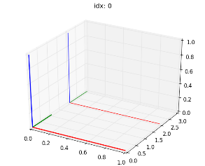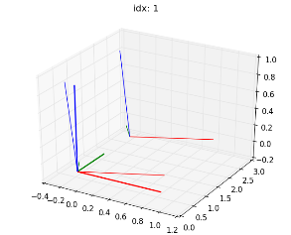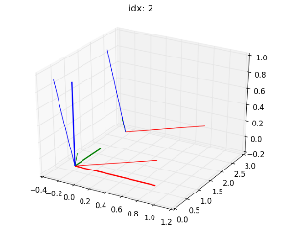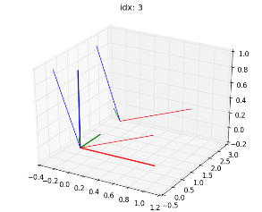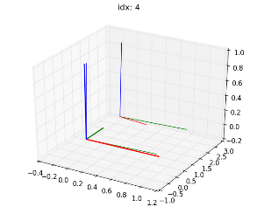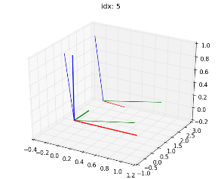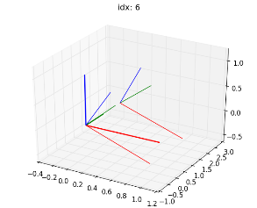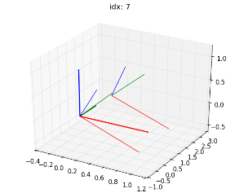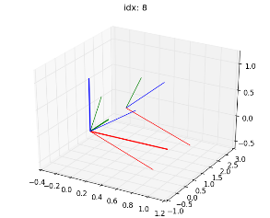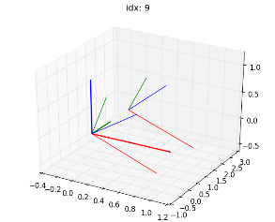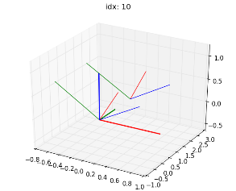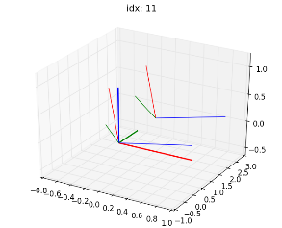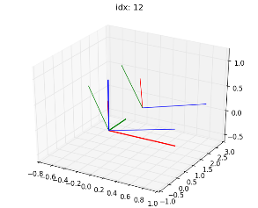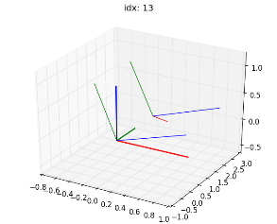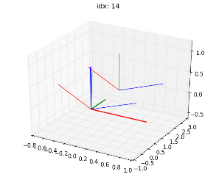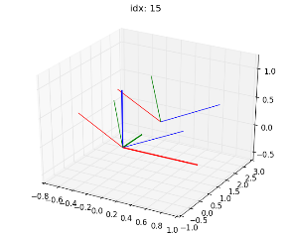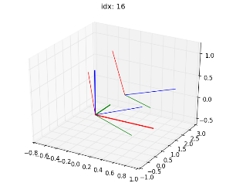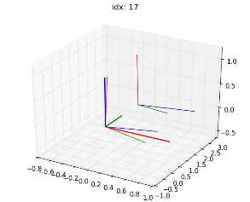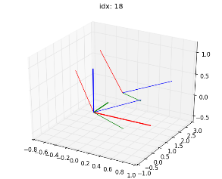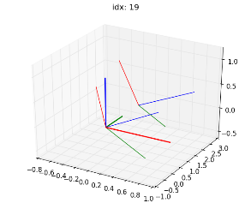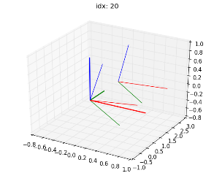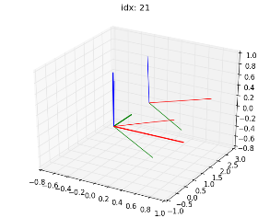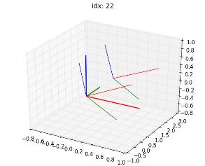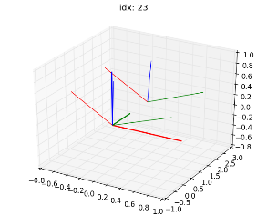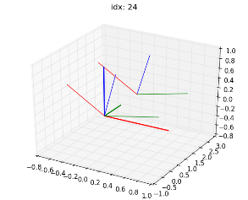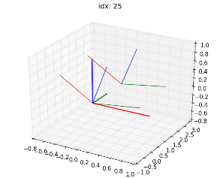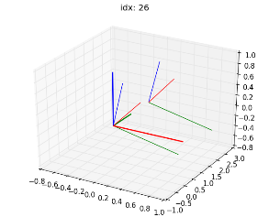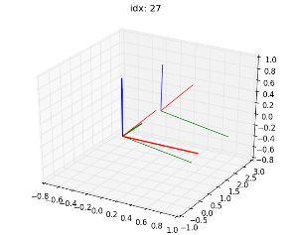

图 1

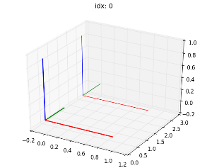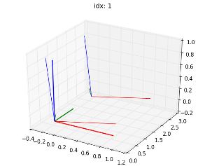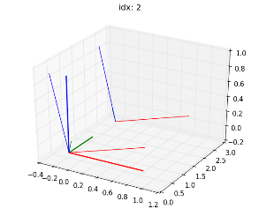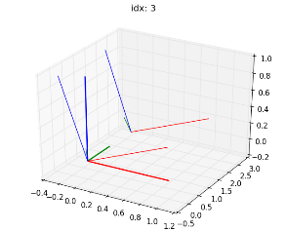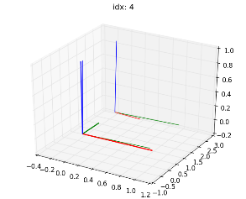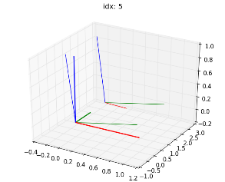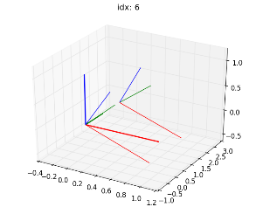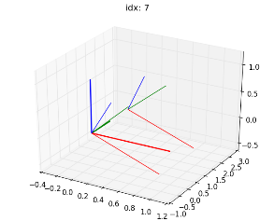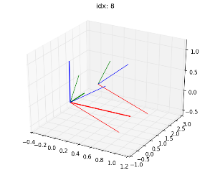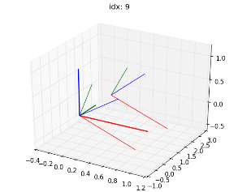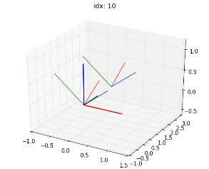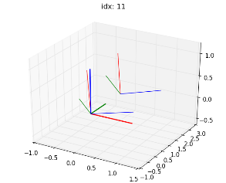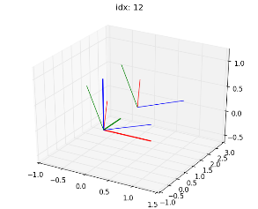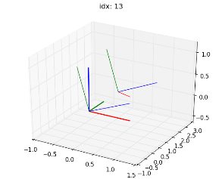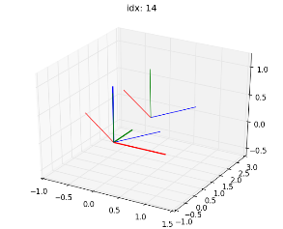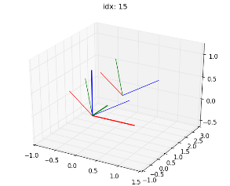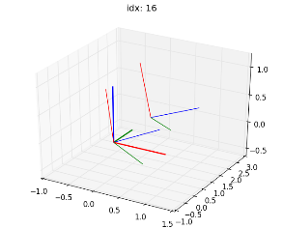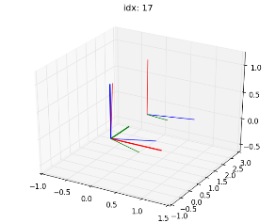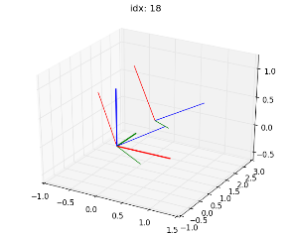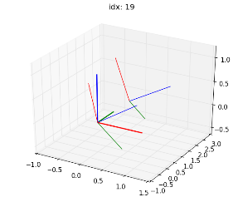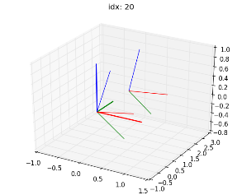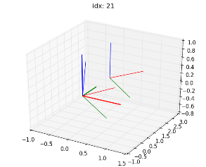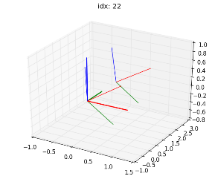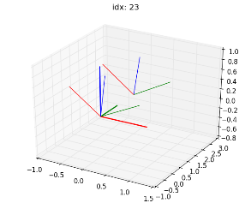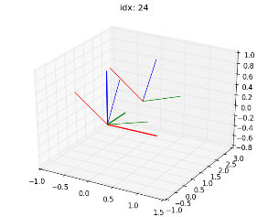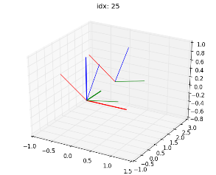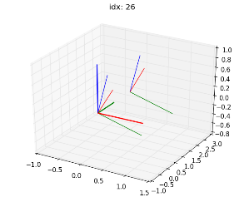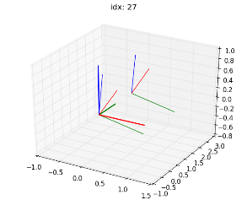

图 2

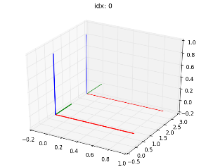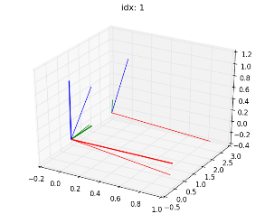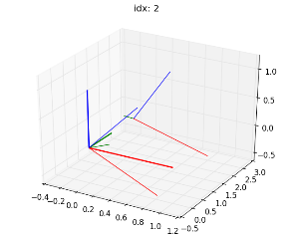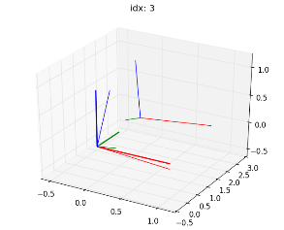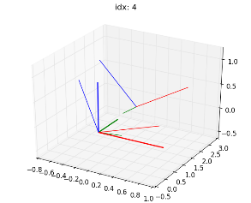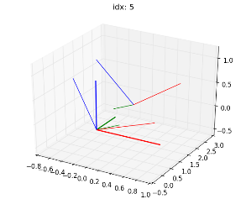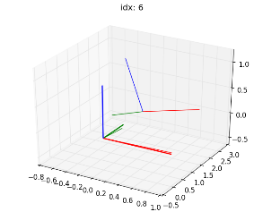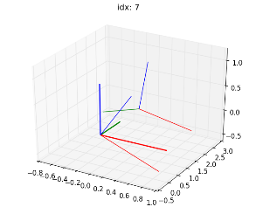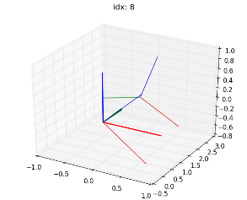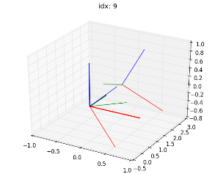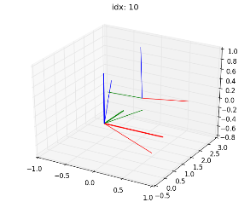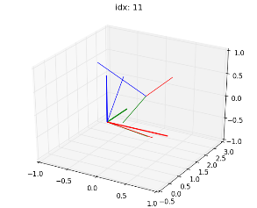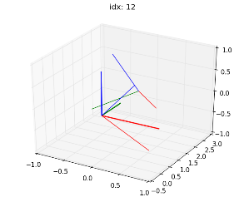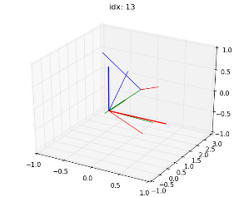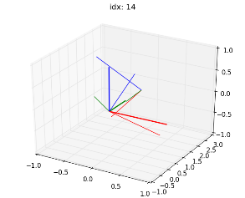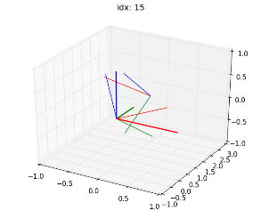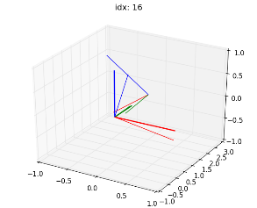

图 3

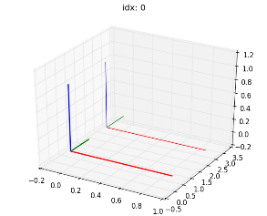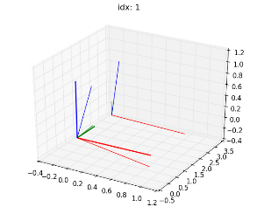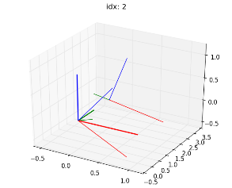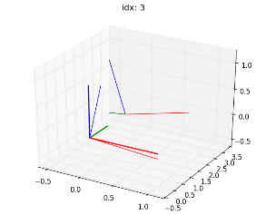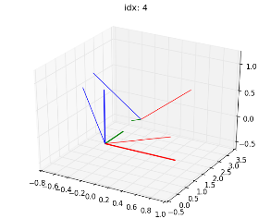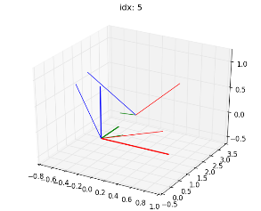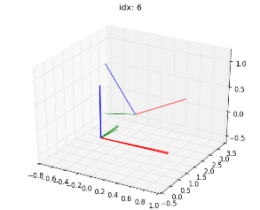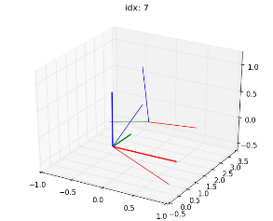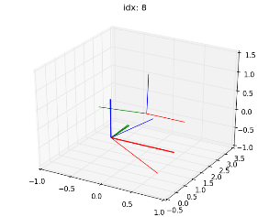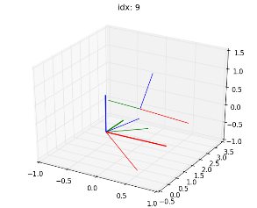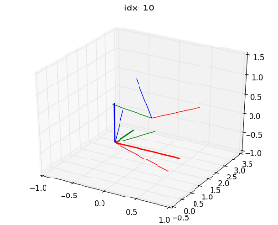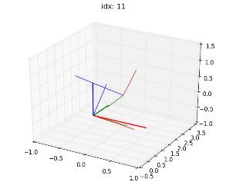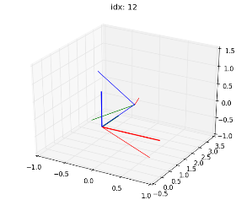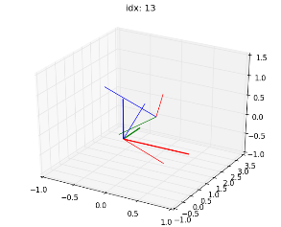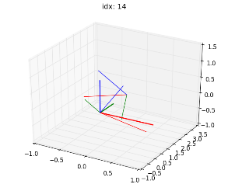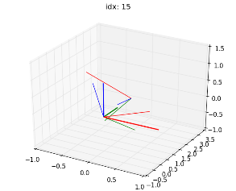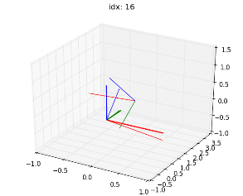

图 4

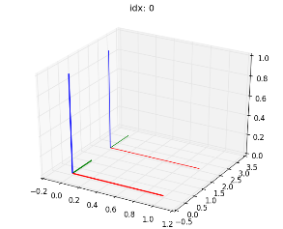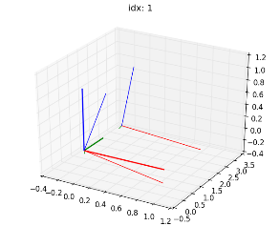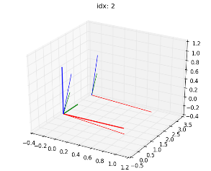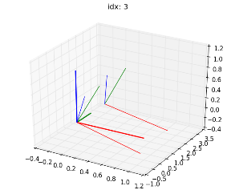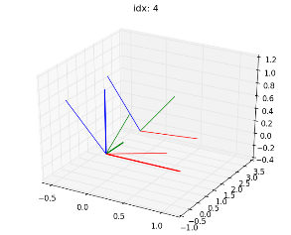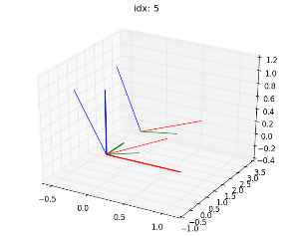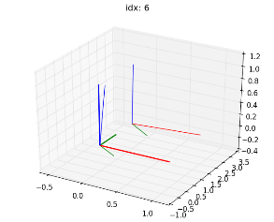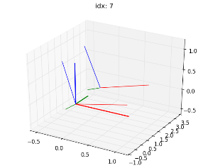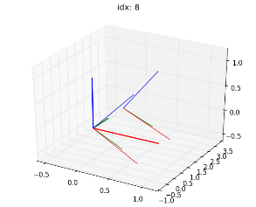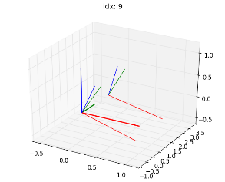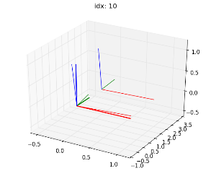

图 5

## 静态设备姿态稳定漂移问题

capg-imu设备放置不动，采集一段时间的IMU数据，进行姿态估计。

漂移误差评估指标为：

(1)

即，数据序列首尾两个旋转矩阵相除，得到的变化量矩阵（理应接近单位阵），转为轴角表示，观察角度值。

表 3 静态设备姿态漂移误差

|  |  |  |  |
| --- | --- | --- | --- |
| 测试序号 | 数据 | 误差指标(公式(1)) | 备注 |
| 1 | CaptureSession.**2355**.ynorth.static.xml | 4.7° | id2355；253帧 |
| 2 | CaptureSession.**2355**.ynorth.**static40s**.xml | 21.35° | id2355；1371帧 |
| 3 | CaptureSession.**2427**.ynorth.**static40s**.xml | 25.9° | id2427；1539帧 |
| 4 | CaptureSession.**2355**.ynorth.**static100s**.xml | 55.27° | id2355；3183帧；以上序号1~4都用的读取配置文件有错的zsens app.exe |

【注】校正配置文件分别为：Calibrate.2355.20160116.xml，Calibrate.2427.20160114.xml

结论：

1. 表3显示，两个设备id2355, id2427在放置不动时，出现的漂移误差近似，说明并不是之前用的2355设备有故障；
2. 设备短时间静置的漂移误差不太大（4.7°），随时间增长，姿态漂移大约呈线性增长；这一结果与小节2中图3图4后面标定结果越来越差相对应。
3. 姿态漂移误差很可能来源于陀螺仪Gyro数据，目前正在调试排错 //2016-1-17 04:10:24